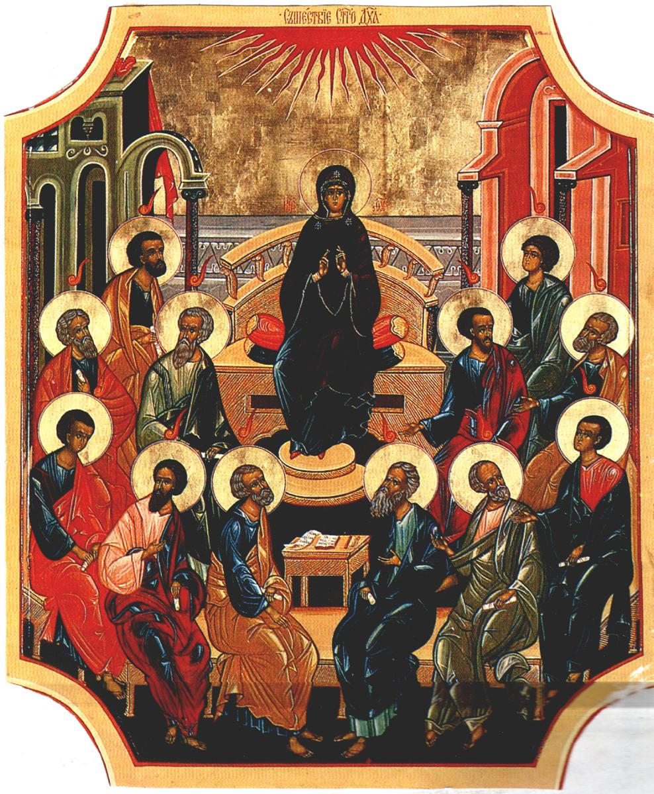

Den Helige Andes Lilla Officium

Pingstnovenan

Ave Maria Publikationer – Gråbröderna

Den Helige Andes Lilla Officium

Ett av de mest uppskattade officierna i Sverige under medeltiden var Den Helige Andes Lilla Officium. Här presenteras en av de varianter som finns.
Förutom inledningsbönen består detta officium av strofer komponerade mestadels av Johannes de Fécamp, (+1060) och den Helige Symeon, den nye teologen (949-1022 12 mars). Många katoliker världen över har på nytt upptäckt de s.k. små officiernas värde och kraft i den dagliga bönen. Dessa speciella böner ger rytm åt hela dagen och för dem som inte anser sig ha tid för den vanliga tidegärden, som präster och ordensfolk ber, är detta ett utmärkt alternativ. Detta officium passar t.ex. utmärkt att be under en reträtt, under Pingstnovenan eller under februari, som är den Helige Andes månad, om man inte vill be den dagligen.

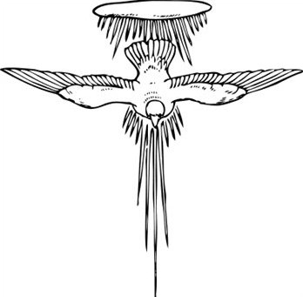

Inledningsbön vid Matutin-Laudes och Vesper
Kyrkoläraren, Helige Basilius den Store, (330-79, 2 jan.)

F. Herre vår Gud, Du som gett människorna frid och låtit Din Helige Andes gåva komma ned över Dina lärjungar, då Du i allmakt öppnade deras mun med eldstungor, vi ber:
Alla öppna  även våra syndiga läppar och lär oss be, som sig bör, om de rätta gåvorna.
Styr vår levnads farkost till Dig, Du lugna hamn för alla dem som drivs av stormen.
Visa oss vägen, som vi ska vandra.
Förnya i våra sinnen den villiga anden och kuva med Din Andes tygel våra flyktiga tankar, så att vi alltid leds av Din gode Ande till det som är nyttigt, kan hålla Dina Bud och kunna glädja oss åt Din härliga och glädjerika närvaro allt vad vi gör.
Låt oss inte bedras av denna världens fåfängliga lust, utan stärk oss att sträva efter det tillkommande goda.
F. För Dig tillhör pris och ära bland alla Dina heliga i evighet.
Alla Amen.

Eller:
F. Kom, Gudsfruktans Ande och lär mig att inte frukta något annat än att skiljas från Gud.
Alla Kom, fromhetens och barnaskapets Ande, och låt mitt hjärta få erfara att Gud verkligen är min Fader.
Kom, kunskapens Ande, och lär mig att se Gud i allt Han skapat.
Kom, styrkans och uthållighetens Ande, och ge mod och konsekvens åt mitt kristna liv.
Kom, Rådets Ande, och hjälp mig att alltid välja och säga det rätta.
Kom, Förståndets Ande, så att Guds ord blir levande för mig.
Kom, Vishetens Ande, och låt mig erfara Herrens kärlek för mig. Amen.

Matutin och Laudes
(Bes under natten eller tidigt på morgonen)

F. Herre, öppna  mina läppar
Alla så att min mun kan förkunna Ditt lov.
F. Kom, sanna Ljus
Alla Kom, Eviga Liv
Kom Du fördolda Kraft, kom Du Källa till allt
Kom Du, som ingen har känt
Kom Du vårt Hopp, Du som förändrar allt
Kom Du som uppväcker dem som sover i gravarnas natt
Kom Du styrka som förmår allt.
F. Låt oss be. Gud, Du som har sänt oss Din Ande som en första början av vårt Himmelska liv, gör oss till vittnen om den Uppståndnes kraft och beredda att ta emot allt vad Du har lovat oss. Genom Honom, Jesus Kristus, vår Herre och Gud, som med Dig Fader och den Helige Ande, lever och råder från evighet till evighet.
Alla Amen.

Följande invokationer föregår verserna i alla tideböner:

F. Helige Ande, kom  till min räddning
Alla och beskydda mig mot mina fiender.
F. O Du Helige Ande, kom,
Alla uppfyll Dina troendes hjärtan och upptänd i oss Din kärleks heliga eld.
F. Ära vare Fadern och Sonen och den Helige Ande
Alla nu och alltid och i evigheters evighet.
Amen. Halleluja.

F. Kom namnlösa Glädje
Alla Kom Du som ingen har sett, orörd och ofattbar.
Högt över himmel och jord har Du Ditt eviga hem,
oavlåtligen åkallat är Ditt Heliga Namn,
ofattbart är Ditt Namn
Kom Du vars väsen är hemligt och outsägbart
Kom Du som min själ i sitt armod har kär.
F. Låt oss be. Allsmäktige Gud, Du som i Dopet har fött oss på nytt i Kristus, som är ljuset av Ditt ljus, stärk oss nu med Andens gåvor, så att Din härlighet alltid strålar i oss. Genom Din Son Jesus Kristus, vår Herre och Gud, som med Dig Fader och den Helige Ande, lever och råder i evigheters evighet.
Alla Amen.

Ters
(Kl. 9.00, som är den timma då den Helige Ande utgöts över apostlarna församlade med Guds Moder i bön på Pingstdagen)

F. Helige Ande, kom  till min räddning… (sid. 4)

F. Kom Du som själv är min längtan i hjärtats djup
Alla Kom Du som ingen kan nå
Kom Helige Ande, människohjärtats Tröst.
Kom, dolda Mysterium
Kom, namnlösa Skatt
Kom outsägliga Verklighet
Kom, ofattbara Person.
F. Låt oss be. Allsmäktige Evige Gud, Du som vid tredje timmen utgöt Hjälparen, den Helige Ande, över Apostlarna, ge Honom också åt oss, så att vårt vittnesbörd i världen blir trovärdigt och troget. Genom Jesus Kristus, vår Herre och Gud, som med Dig Fader och den Helige Ande, lever och råder i evigheters evighet.
Alla Amen.

Sext (Kl. 12.00)
F. Helige Ande, kom  till min räddning… (sid. 4)

F. Kom, oändliga Salighet
Alla Kom, Du som är den osvikliga förväntan hos alla dem som måste bli räddade
Kom, Du som väcker de sovande
Kom, Du som är de dödas uppståndelse
Kom, Du som är mäktig och som alltid förnyar och förvandlar allting med Din makt
Kom, Du som är osynlig, och som ej kan beröras
Kom, Du som alltid förblir orörlig och alltid rör Dig för att komma till oss som vilar i mörker, Du som är ovan alla himlar.
F. Låt oss be. Herre, Helige Fader, trofaste Gud, Du gav oss Anden för att samla Dina genom synden skingrade barn. Låt oss bli människor som främjar enhetens och fredens sak i världen. Genom Jesus Kristus, vår Herre och Gud, som med Dig Fader och den Helige Ande, lever och råder i evigheters evighet.
Alla Amen.

Non (Kl. 15.00)
F. Helige Ande, kom  till min räddning… (sid. 4)

F. Kom, Du älskade Namn som upprepas överallt, men som ändå inte förmår ge uttryck för Ditt väsen eller ge Din natur till känna
Alla Kom, Eviga Glädje
Kom, oförgängliga Krona
Kom, vår Guds och store Konungs purpur
Kom, kungliga purpur
Kom, Du som sitter på den högra sidan och är sann Härskare
Kom, Du som min eländiga själ har längtat och längtar efter.
F. Låt oss be. Herre, Himmelske Fader, ge Andens ljus åt oss som tillber Dig, och låt oss undgå ondskans makt och ha vår glädje i att ständigt prisa Dig. Genom Jesus Kristus, vår Herre och Gud, som med Dig Fader och den Helige Ande, lever och råder i evigheters evighet.
Alla Amen.

Vesper (kväll)
F. Herre vår Gud… (sid. 2)
F. Helige Ande, kom  till min räddning… (sid. 4)

F. Kom, Du som har skilt mig från allting och gjort mig ensam i denna värld
Alla Kom, Du som har blivit min längtan, Du som har gett mig min längtan efter Dig, Du som är helt oåtkomlig
Kom, min andning och mitt liv
Kom, min själs Tröst
Kom, min glädje, ära och eviga fröjd
Kom, Du som är den bästa av alla att trösta själen som lider
Kom, Du som renar från avskyvärda handlingar och helar sår.
F. Låt oss be. Allsmäktige Gud, genom den Helige Ande samlar Du och helgar Kyrkan bland världens alla folk och länder. Utgjut Andens gåvor över hela jorden, och låt de under som Du gjorde när glädjebudet först förkunnades ske också i dag i Dina troendes hjärtan. Genom Din Son Jesus Kristus, vår Herre och Gud, som med Dig Fader och den Helige Ande, lever och råder i evigheters evighet.
Alla Amen.

Completorium (Dagens sista bön)
F. Helige Ande, kom  till min räddning… (sid. 4)

F. Kom, Du som är den svages styrka och ett stöd för den som har fallit
Alla Kom, Du som är den ödmjukes lärare och den stoltes erövrare
Kom, Du som är de föräldralösas Fader
Kom, Du som är de fattigas Hopp
Kom, Du som är sjöfararnas Stjärna och de skeppsbrutnas Hamn
Kom, Du som är alla levandes underbara härlighet
Kom, Du som är den Heligaste bland andar, kom och förbarma Dig över mig. Gör mig lik Dig. Amen.
F. Låt oss be. Allsmäktige, Evige Gud, vi vågar kalla Dig Fader, för Du har gjort oss till Dina barn och sänt oss Din Sons Ande in i våra hjärtan. Låt oss växa i vårt andliga liv och en gång ta vår arvslott i besittning. Genom Din Son Jesus Kristus, vår Herre och Gud, som med Dig Fader och den Helige Ande, lever och råder i evigheters evighet.
Alla Amen.
F. För alla avlidna kristtrogna låt oss be:
Herre, giv dem den eviga vilan.
Alla Och låt det eviga ljuset lysa för dem.
F. Må de vila  i frid.
Alla Amen.

Veni, Creator Spiritus
Avlatsbön, som är fullständig om den sjungs offentligt under Pingsten. (Ench. Ind. nr. 26) Latinsk text troligen Hermanus Maurus (ca 780-856)

Kom, Skaparande, med Din tröst,
Din boning tag i våra bröst.
Sänd riklig nåd från höjden ned
och oss för Himmelen bered.

Du Tröstare och Ordets Tolk,
Guds nådeskänk till jordens folk.
Du själens glädje underbar,
Du kärleks källa evigt klar.

Med Dina goda gåvor sju
Guds nådeverk fullbordar Du.
Du lär med skilda tungors ljud
all världens folk att prisa Gud.

Ditt ljus i våra hjärtan tänd,
från jorden dem till Himlen vänd.
Du all vår svaghet känner väl,
så stärk oss nu till kropp och själ.

Vår fiende ifrån oss driv,
med fridens gåva hos oss bliv.
Att fria från allt ont vi må,
på Dina vägar trygga gå.

Gud Fadern, Du oss känna lär
och vittnesbörd om Sonen bär.
Du visar oss Guds härlighet
i evigheters evighet. Amen.

Pingstnovenan
Detta är den främsta av alla novenor (=en bön som upprepas 9 ggr, 9 dagar i rad eller 9 månader i rad) i Kyrkan. Upphovet till denna novena är Guds Moder som tillsammans med apostlarna och några andra kvinnor och män var förenade i bön inför den Helige Andes ankomst (Apostlagärningarna 1:12-14).
Följande novena bes i S:t Franciskus katolska kyrka i Jönköping.

F. I Faderns och Sonens + och den Helige Andes Namn.
Alla Amen.
F. Kom, Helige Ande,
Alla uppfyll Dina troendes hjärtan och upptänd i dem Din kärleks heliga eld.
F. Du sänder Din Livsande, och då skapas de,
Alla och Du förnyar jordens ansikte.
F. Gud, Du har undervisat de trogna genom den Helige Ande. Skänk oss genom Honom visshet om vår väg, och låt oss alltid få glädja oss av Hans tröst. Genom Honom Jesus Kristus, vår Herre.
Alla Amen.

Bön om Den Helige Andes Frukter
I Galaterbrevets femte kapitel uppräknas andens frukter som motsatser till själviskhetens följder. Om vi är villiga att ge upp vår egoism kan Guds Ande verka det goda i oss.

F. Gud Helige Ande, vi ber om Dina frukter för oss och för Din Heliga Kyrka – föröka hennes helighet, låt Din Kyrkas tjänare, påven, biskoparna, prästerna, diakonerna, de Gudsvigda och hela Ditt folk, bli allt mer glödande i kärlek och hängivenhet för Dig Gud och för Ditt Eviga Rike.
Alla Amen. Kom, Helige Ande!
F. Helige Ande, kom till mig. Befria mig från själviskhet och fyll mig med kärlek, så att allt jag gör blir gjort i kärlek.
Alla Låt Din glädje bo i mig, så att jag sprider glädje i en glädjelös värld.
F. Ge mig Din frid, frid med Dig, frid med människorna, frid med mig själv.
Alla Hjälp mig att vara tålmodig och vänlig, också när det kostar på. Om Du vill göra ett under, gör mig då till en god människa.
F. Gör mig trofast, pålitlig och rakryggad.
Alla Ge mig saktmod, så att jag inte sårar någon enda människa.
F. Lär mig självbehärskning, så att jag inte faller offer för mitt temperament.
Alla Gör mig ödmjuk, så att jag inte inbillar mig att jag är förmer än någon annan.
F. Hjälp mig att vara måttlig, så att jag brukar de begär Du nedlagt i mig så som Du vill.
Alla Gör mig kysk i avsikt och handling, för Du har underbart skapat min kropp till ett tempel åt Din härlighet.
F. Helige Ande, Du är den som ger liv åt allt och uppfyller allt med välsignelser.
Alla Ta mig helt i besittning och låt mig genomströmmas av Ditt liv.
F. Förena mig med Jesus Kristus, den levande Vinstocken, så att jag som en frisk gren kan bära goda frukter, Gud Fadern till ära.
Alla Honom vare tack för de gåvor som Han ger, nu och i evighet. Amen.
Helige Ande, helga mig
Ur Devotions to the Holy Spirit, Tan books, 2002. Bönen är inspirerad av den medeltida kommunionsbönen Kristi Själ. Passande att be innan vi börjar vårt dagliga arbete, tar ett viktigt beslut mm.

F. Ljus för mitt förstånd, upplys mig
Alla Hjärtats Gudomliga Eld, gör mig hängiven Dig
Själens fullhet, uppfyll mig
Nådens och livets Herre, gör mig levande
I denna lidandets dal, led mig
I all min svaghet, styrk mig
Från att stappla och falla, beskydda mig
Med Dina gudomliga gåvor, överös mig
Med Din närvaro, trösta mig
Genom Din verkan, helga mig
Till Jesu sanne lärjunge, fullkomna mig
och till Din härlighet, bär mig
Så att jag, trogen Dig på jorden,
Blir evigt lycklig i Himmelen
Genom Din kärleks förvandling av mig. Amen.

F. Gud Fader, Son + och Helige Ande, Din är äran och härligheten i evigheters evighet.
Alla Amen.

Ave Maria Publikationer – Gråbröderna
Kan du hjälpa oss ekonomiskt för nya utgivningar?
Swish 123 291 73 26 - Bankgiro 5061-1318
(Gråbröderna Jönköping) Skriv: AMP

